Topologie:

Pour ce TP, utilisez la topologie déjà créée dans le cours (les machines **DC** et **SRV-SQL01**).

10.1.1.0/24 
PFsense 
.2 
.1 
.3 
SRV-SQLOI 

1. Installation: (10%)

 Installez une nouvelle instance SQL Server 2019 nommée **tp1**

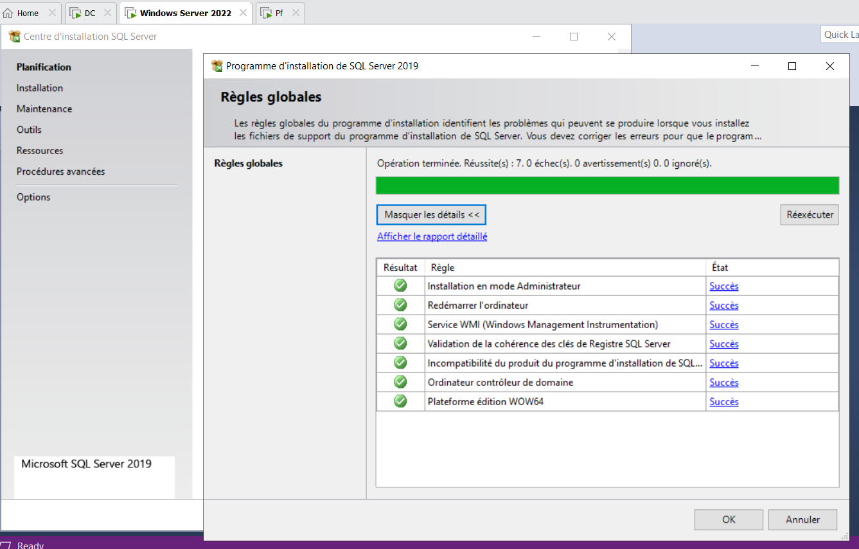

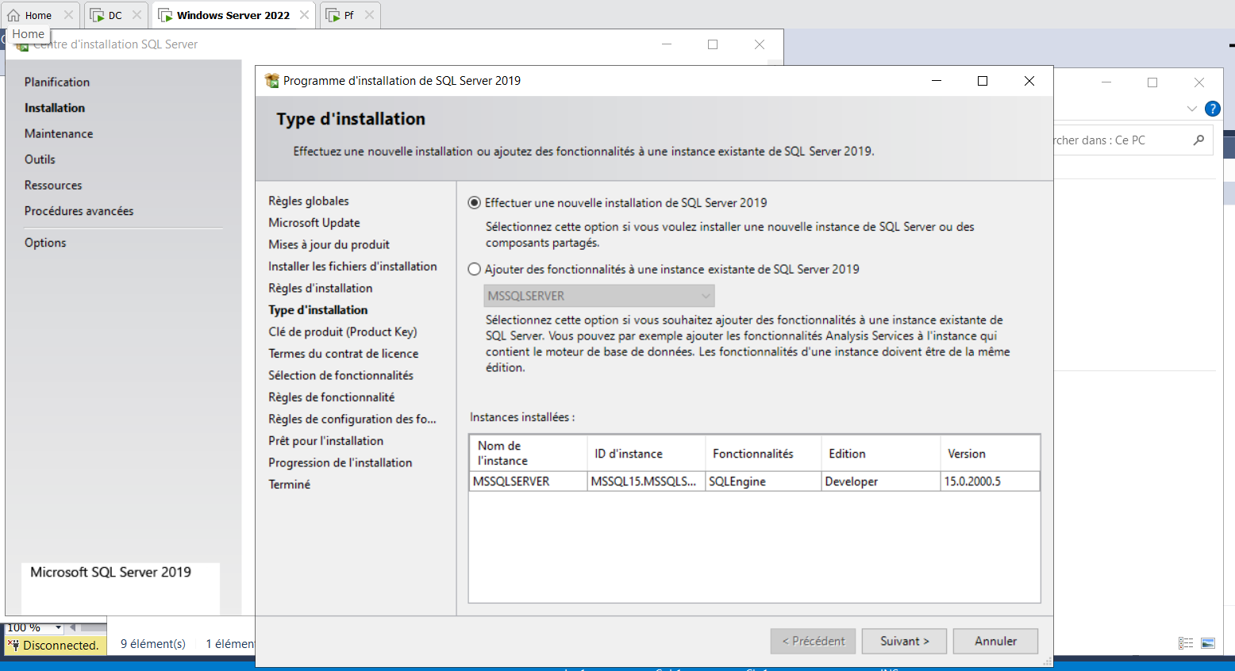

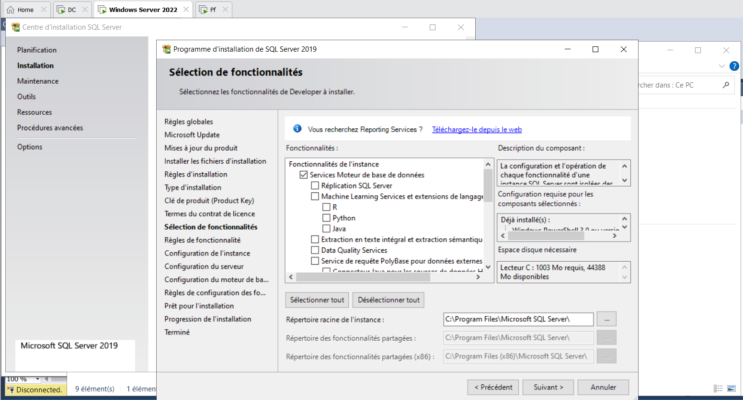

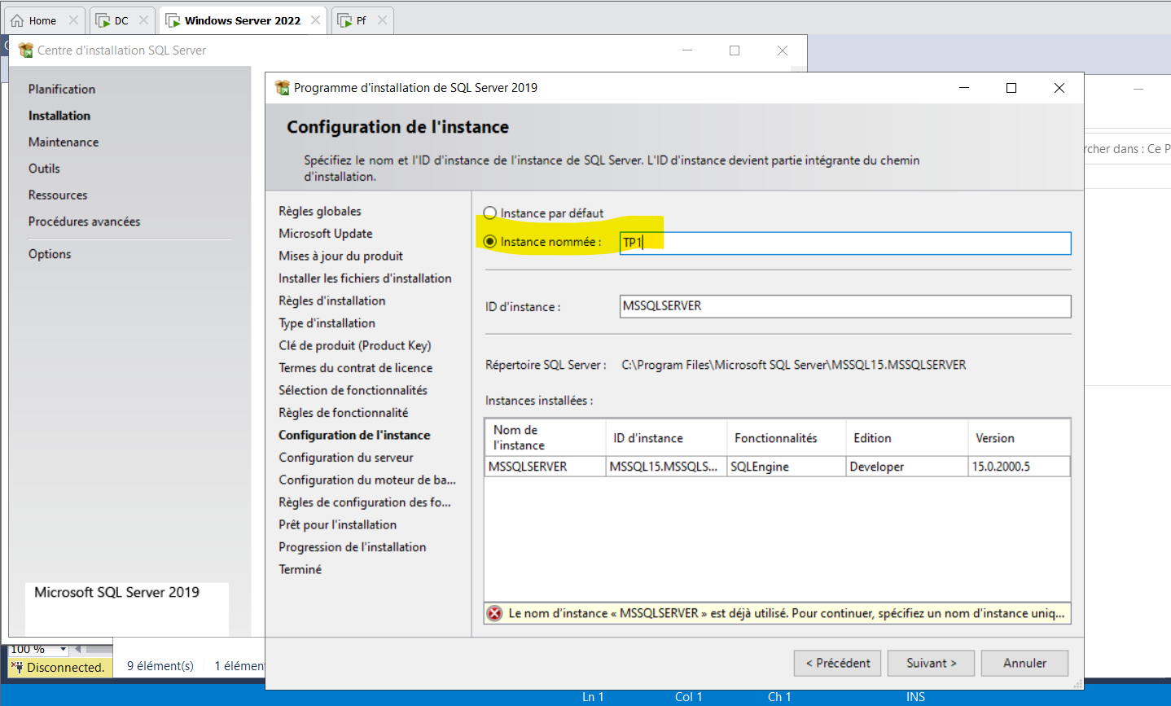

* Utilisez le mode d’authentification Windows seulement

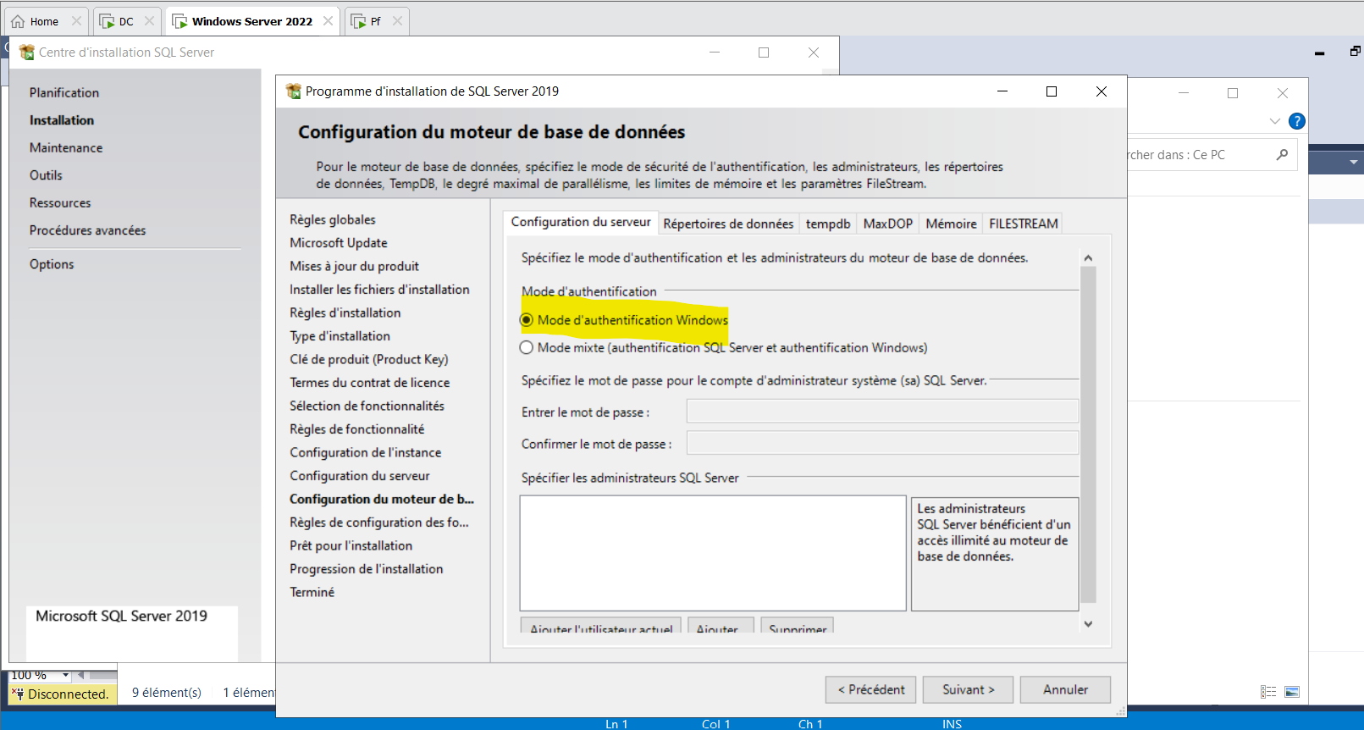

* Ajoutez le compte *Active directory*portant db_administrator (vous l’avez déjà créé et utilisé dans le cours) en tant qu’administrateur de l’instance.

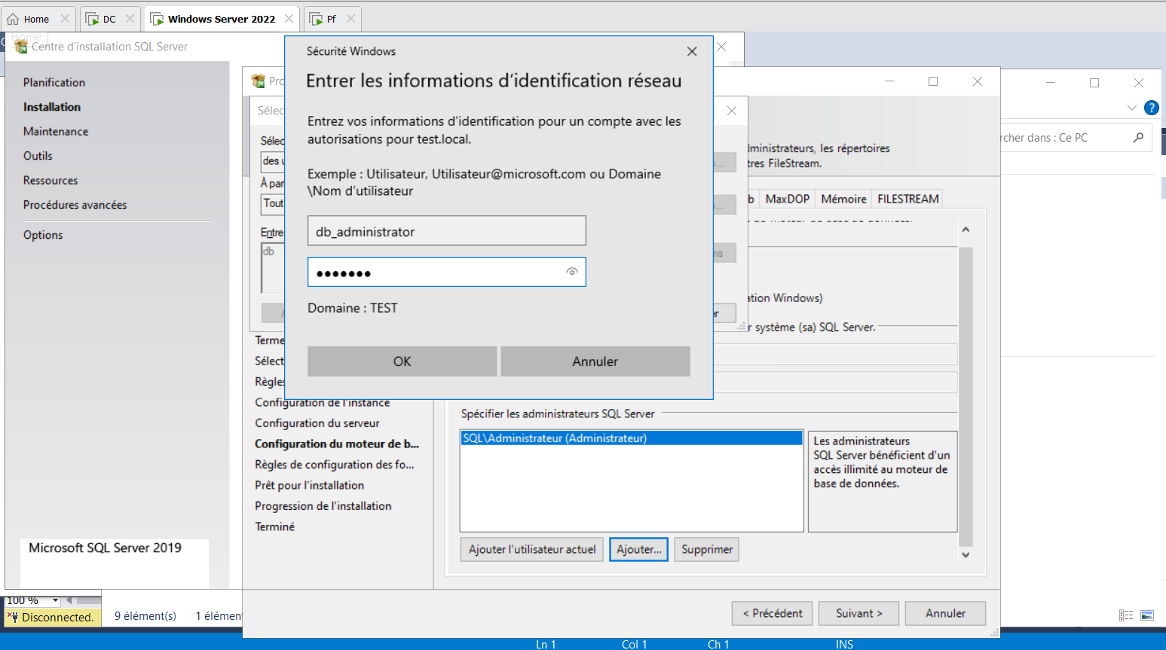

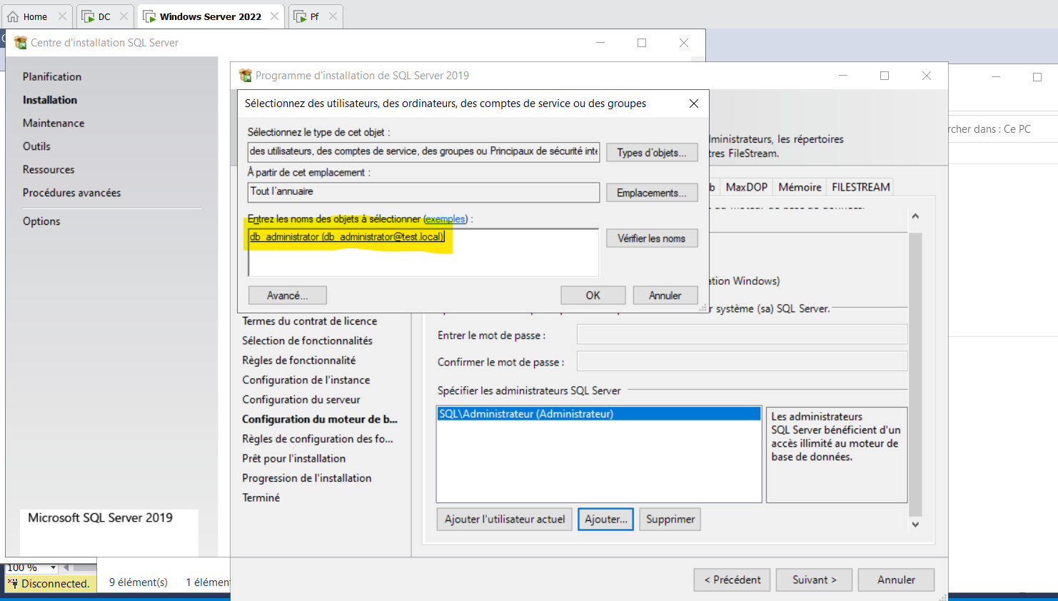

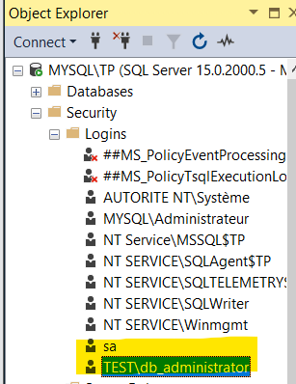

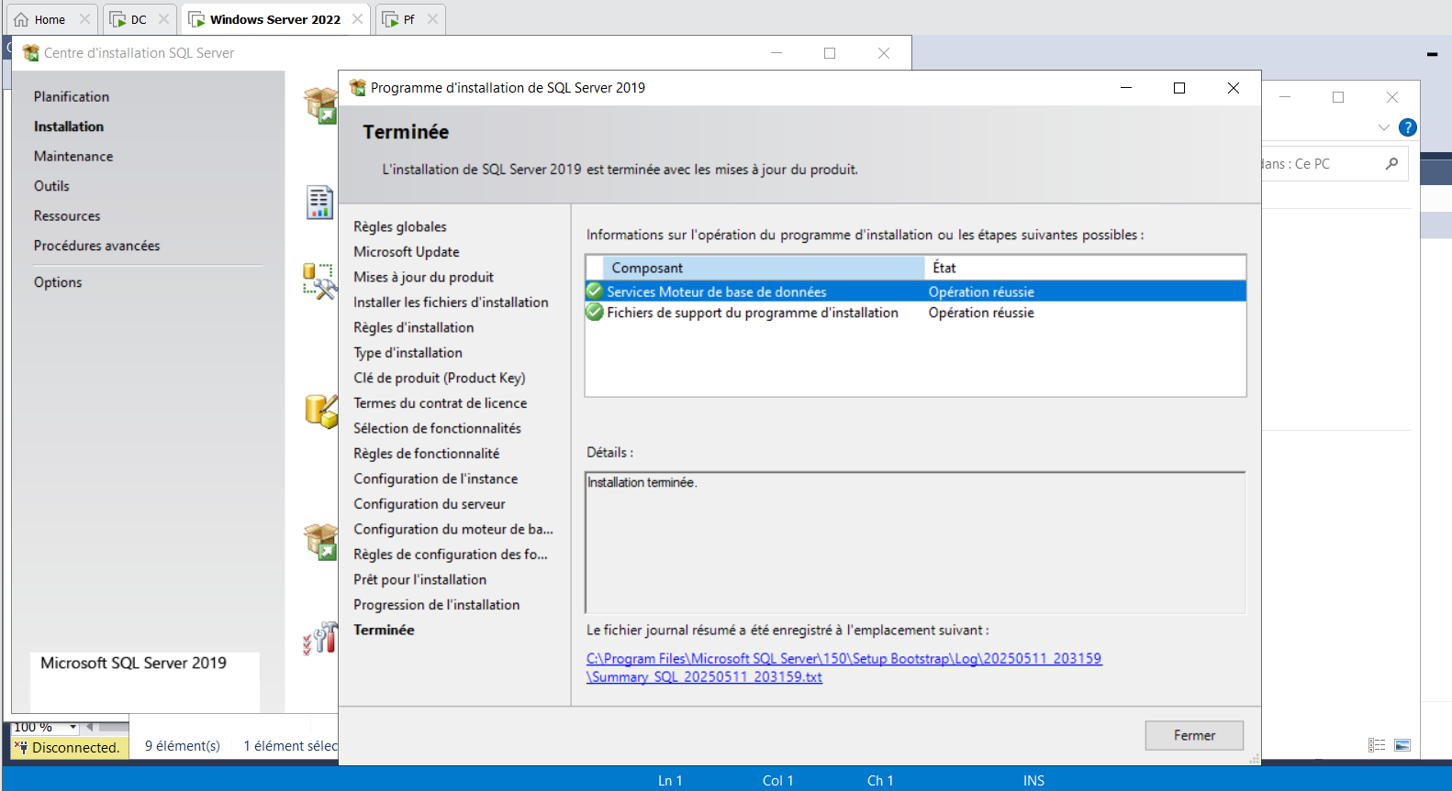

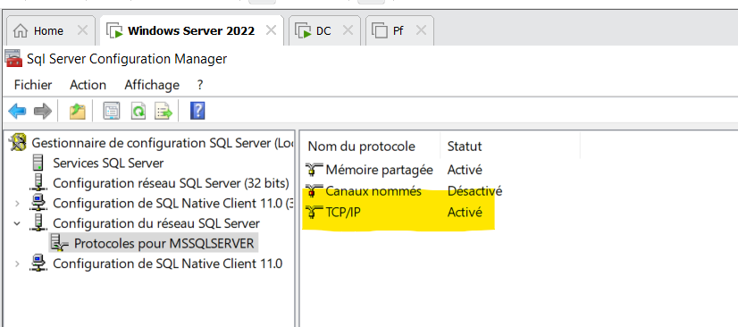

Requête SQL: (55%)

1. (3%) Créez une nouvelle base de données nommée **maBase**

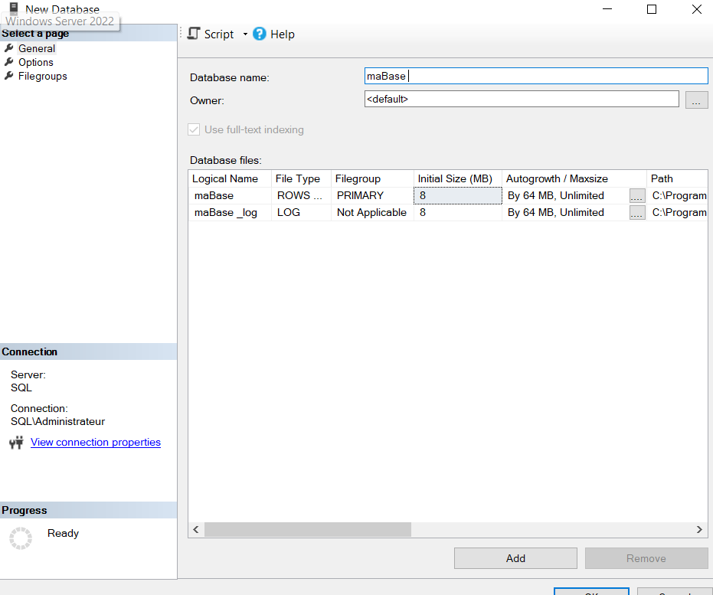

1. (27%)**LDD** : Dans cette base, créez les deux tables Illustrés ci-dessous :
   * **DEPTNO** est la clé primaire de la table **DEPT**

USE maBase;

CREATE TABLE DEPT (

DEPTNO INT PRIMARY KEY,

DNAME VARCHAR(50),

LOC VARCHAR(50)

)

* + **EMPNO** est la clé primaire de la table **EMP**

CREATE TABLE EMP (

EMPNO INT PRIMARY KEY,

ENAME VARCHAR(50),

JOB VARCHAR(50),

MGR INT,

HIREDATE DATE,

SAL DECIMAL(10, 2),

COMM DECIMAL(10, 2),

DEPTNO INT,

FOREIGN KEY (DEPTNO) REFERENCES DEPT(DEPTNO)

)

* + **EMP(DEPTNO)** est une clé étrangère qui référence **DEPT(DEPTNO)**

FOREIGN KEY (DEPTNO) REFERENCES DEPT(DEPTNO)

1. (20%)**LMD** :
   * Insérez les enregistrements des deux tables

**Table DEPT :**

INSERT INTO DEPT (DEPTNO, DNAME, LOC) VALUES (10, 'ACCOUNTING', 'NEW YORK');

INSERT INTO DEPT (DEPTNO, DNAME, LOC) VALUES (20, 'RESEARCH', 'DALLAS');

INSERT INTO DEPT (DEPTNO, DNAME, LOC) VALUES (30, 'SALES', 'CHICAGO');

INSERT INTO DEPT (DEPTNO, DNAME, LOC) VALUES (40, 'OPERATIONS', 'BOSTON');

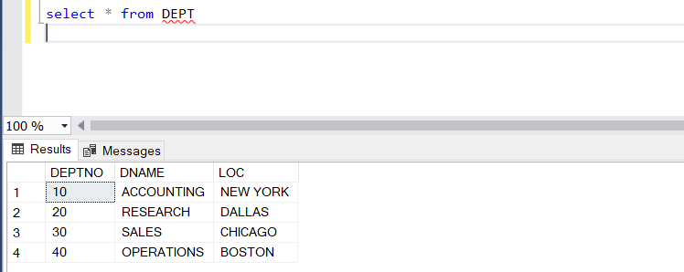

**Table EMP :**

INSERT INTO EMP (EMPNO, ENAME, JOB, MGR, HIREDATE, SAL, COMM, DEPTNO) VALUES (7369, 'SMITH', 'CLERK', 7902, '1980-12-17', 800, NULL, 20);

INSERT INTO EMP (EMPNO, ENAME, JOB, MGR, HIREDATE, SAL, COMM, DEPTNO) VALUES (7521, 'WARD', 'SALESMAN', 7698, '1981-02-22', 1250, 500, 30);

INSERT INTO EMP (EMPNO, ENAME, JOB, MGR, HIREDATE, SAL, COMM, DEPTNO) VALUES (7566, 'JONES', 'MANAGER', 7839, '1981-04-02', 2975, NULL, 20);

INSERT INTO EMP (EMPNO, ENAME, JOB, MGR, HIREDATE, SAL, COMM, DEPTNO) VALUES (7654, 'MARTIN', 'SALESMAN', 7698, '1981-09-28', 1250, 1400, 30);

INSERT INTO EMP (EMPNO, ENAME, JOB, MGR, HIREDATE, SAL, COMM, DEPTNO) VALUES (7698, 'BLAKE', 'MANAGER', 7839, '1981-05-01', 2850, NULL, 30);

INSERT INTO EMP (EMPNO, ENAME, JOB, MGR, HIREDATE, SAL, COMM, DEPTNO) VALUES (7782, 'CLARK', 'MANAGER', 7839, '1981-06-09', 2450, NULL, 10);

INSERT INTO EMP (EMPNO, ENAME, JOB, MGR, HIREDATE, SAL, COMM, DEPTNO) VALUES (7788, 'SCOTT', 'ANALYST', 7566, '1982-12-09', 3000, NULL, 20);

INSERT INTO EMP (EMPNO, ENAME, JOB, MGR, HIREDATE, SAL, COMM, DEPTNO) VALUES (7839, 'KING', 'PRESIDENT', NULL, '1981-11-17', 5000, NULL, 10);

INSERT INTO EMP (EMPNO, ENAME, JOB, MGR, HIREDATE, SAL, COMM, DEPTNO) VALUES (7844, 'TURNER', 'SALESMAN', 7698, '1981-09-08', 1500, 0, 30);

INSERT INTO EMP (EMPNO, ENAME, JOB, MGR, HIREDATE, SAL, COMM, DEPTNO) VALUES (7876, 'ADAMS', 'CLERK', 7788, '1983-01-12', 1100, NULL, 20);

INSERT INTO EMP (EMPNO, ENAME, JOB, MGR, HIREDATE, SAL, COMM, DEPTNO) VALUES (7900, 'JAMES', 'CLERK', 7698, '1981-12-03', 950, NULL, 30);

INSERT INTO EMP (EMPNO, ENAME, JOB, MGR, HIREDATE, SAL, COMM, DEPTNO) VALUES (7902, 'FORD', 'ANALYST', 7566, '1981-12-03', 3000, NULL, 20);

INSERT INTO EMP (EMPNO, ENAME, JOB, MGR, HIREDATE, SAL, COMM, DEPTNO) VALUES (7934, 'MILLER', 'CLERK', 7782, '1982-01-23', 1300, NULL, 10);

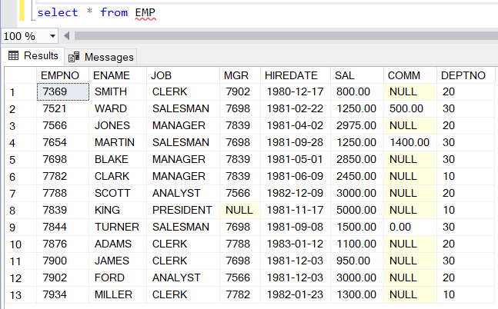

* + Donnez la requête qui permet d’afficher le nom du supérieur de l’employé **WARD**

select e2.ename as nom_superieur

from emp e1

join emp e2 on e1.mgr = e2.empno

where e1.ename = 'WARD';

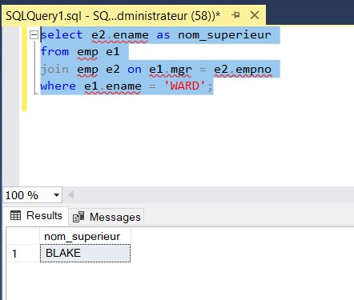

1. (5%)**Vues :**

* Créez une nouvelle vue **VueEmp** qui permet d’afficher toutes les informations des employés sauf les informations suivantes : **HIREDATE, SAL**et**COMM**. Cette vue affiche aussi le nom de Département (**DNAME**) et sa localisation (**LOC**)

create view VueEmp as

select

e.empno,

e.ename,

e.job,

e.mgr,

e.deptno,

d.dname,

d.loc

from emp e

join dept d on e.deptno = d.deptno;

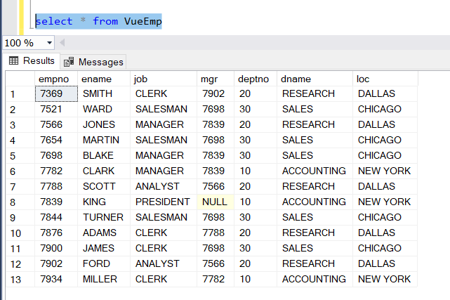

Configuration de droits d’accès : (35%)

# Vérifier le type des groupes

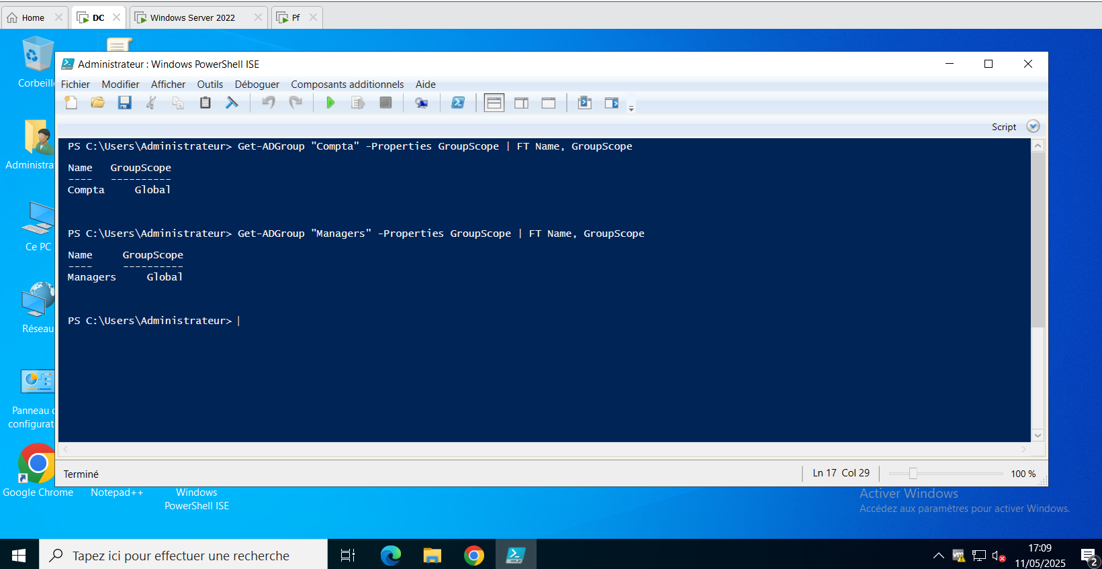

# Vérifier les membres de chaque groupe

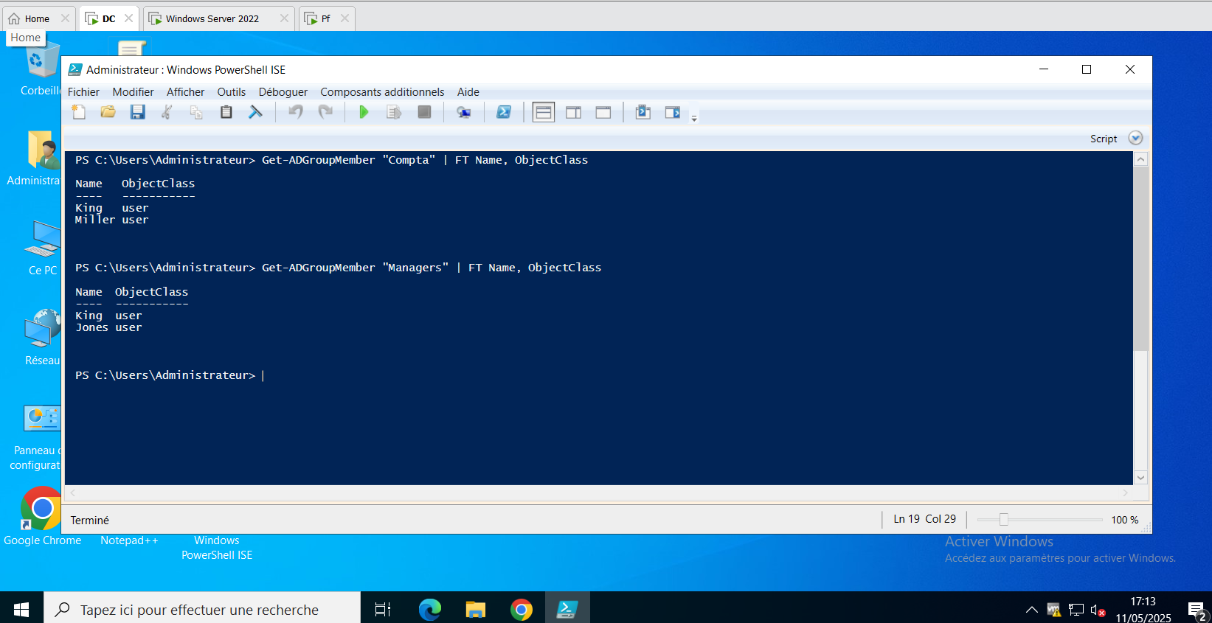

1. (20%) Configurez votre instance pour

* Se connecter par défaut sur la base **maBase**

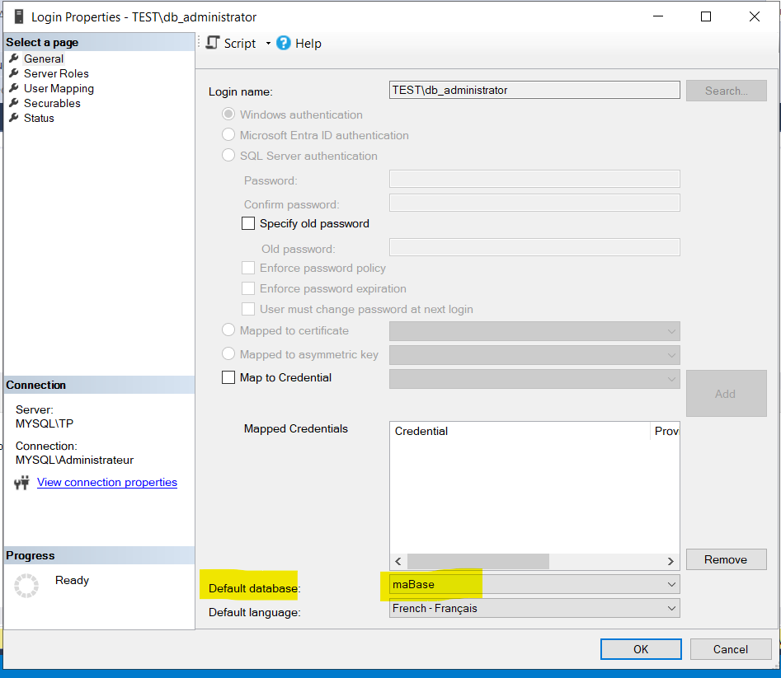

* Autoriser les membres du groupe **Managers** de voir et modifier le contenu des tables. Les membres n’ont pas droit d’utiliser les requêtes LDD (CREATE, ALTER, etc.)

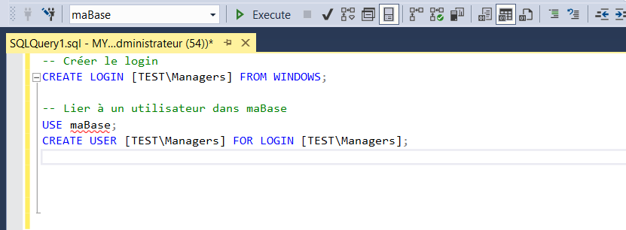

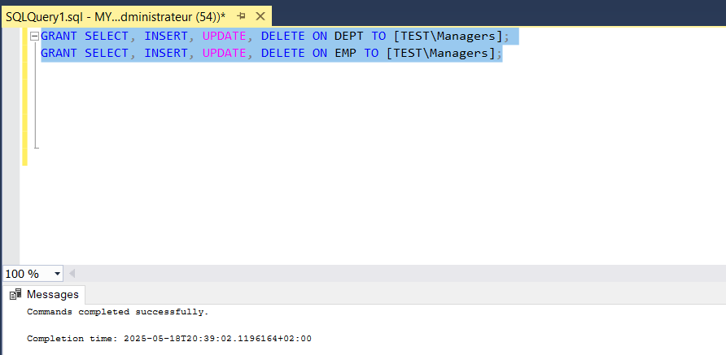

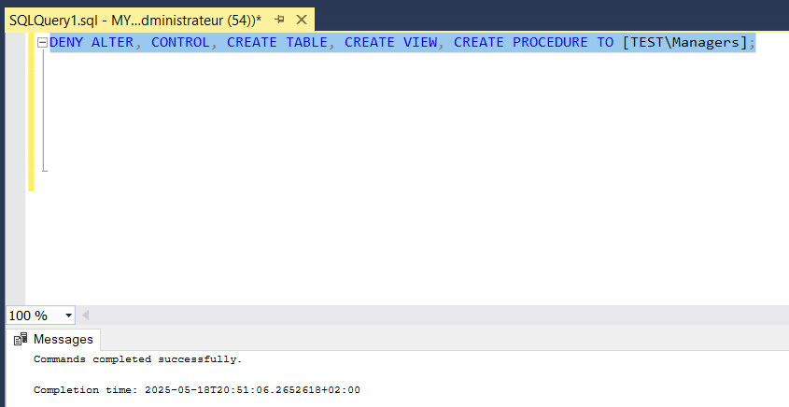

* Autoriser les membres du groupe **Compta**uniquement à lire le contenu de la vue **VueEmp**. Les membres n’ont pas droit d’utiliser les requêtes LDD (CREATE, ALTER, etc.)

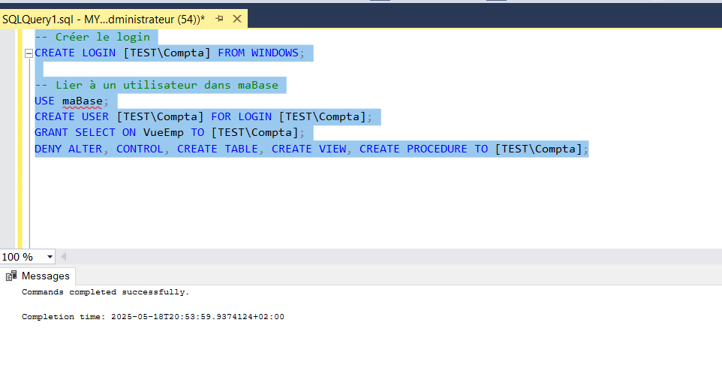

1. (10%) À partir de **SSMS**, testez les droits d’accès avec l'utilisateur **Miller (**membre de **Compta)**avec les requêtes suivantes :

Remarque (vous devez ouvrir une session Windows avec le compte de Miller pour pouvoir vous connecter sur SSMS avec ses droits d'accès)

**Connection avec Miller :**

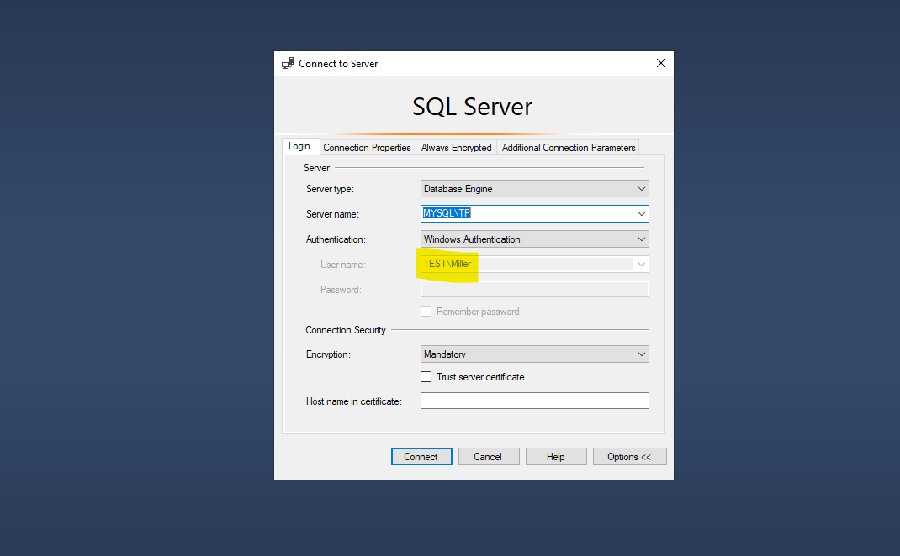

**SELECT** * **FROM** vueEmp;

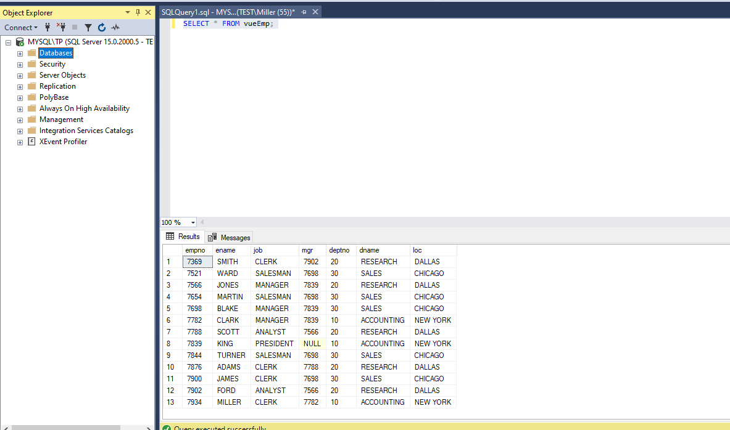

**SELECT** * **FROM** Dept;

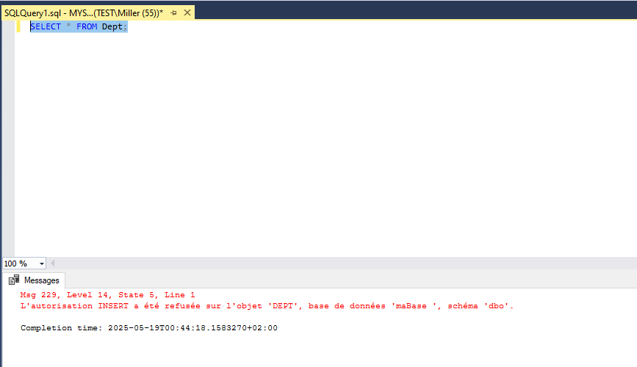

**INSERT INTO** dept **VALUES** ('50', 'HR', 'NEW JERSEY');

**DELETE FROM** dept **WHERE** deptno=50;

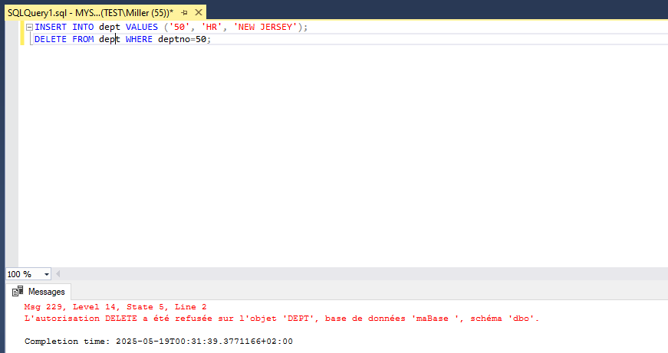

**CREATE TABLE**test (id**INT**);

**DROP TABLE** test;

